# （一）活动形式

比赛以团支部成员为单位组队报名，每队4人，要求来自同一团支部。比赛采用定向运动的形式，以队伍为单位在校园内完成指定团体赛跑和答题，收集分布在校园内五处认证点的印章，认证点处设置各类游戏或问答等活动，完成的队伍方可收集该点印章，集齐所有印章的队伍跑至终点审核过关后即为完成比赛。

# （二）活动地图

比赛共五个认证点，附路线图如下:

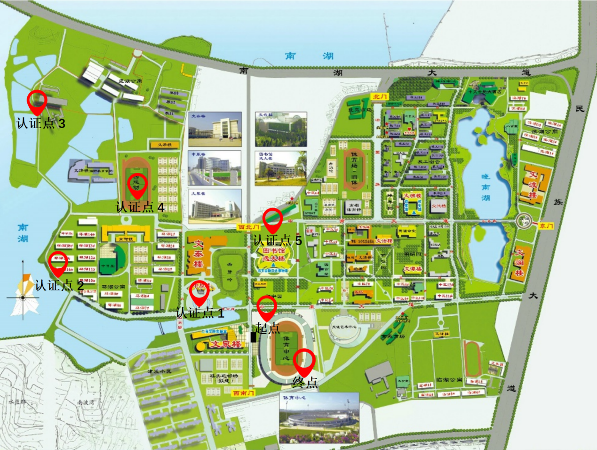

注：

1、比赛期间不得借助任何种类的交通工具，主办方设有全程监督人员，同时要求各参赛队伍相互监督，如若发生作弊现象，主办方有权取消其比赛成绩；

2、若游戏失败，完成对应的惩罚措施即可通过。

# （三）各认证点工作

1、起点：新体西北入口

2、认证点一

（一）活动内容

该认证点待参赛队伍4人到齐后方可开始游戏，游戏按队伍依次进行。游戏开始前，每个参赛队伍按游戏环节对应人数分组，依次参与对应游戏环节。

游戏环节如下：队员一、二、三进行轮流答题（不同主题的题目），答对一题方可获得一支箭，给队员四给予补充。队员四进行射箭环节，直至将易拉罐全部射倒即可通关。

（二）惩罚措施

答错题不得箭，延缓射中目标的时间。

3、认证点二

（一）活动内容

该认证点活动待参赛队伍四人到齐后方可开始游戏，游戏按批次进行，每批次最多2支队伍同时参加。出题方准备三类题目（传统文化、常识知识、古籍名著），参赛队伍抽取题目类型，确定题目类型后参赛选手分为两组，每组两人，第一组同学以两人颠羽毛球方式为第二组同学答题争取时间，起始为三分钟，两人颠球数超过十个后每多颠一个加十秒种，最多可加到五分钟。第一组结束后，由出题方向第二组同学提供相关类型题目的词语，一位同学用动作及肢体语言向另一位队友描述题目词语，过程中禁止交谈，规定时间内答对5题即可过关，否则触发惩罚措施。

（二）惩罚措施

参赛队伍派出一名同学参加“木头人”游戏，1min内保持不动则惩罚结束，游戏过程中每动一次增加五个深蹲。

4、认证点三

（一）活动内容

每一队派出一名代表成员抽签，抽签交予工作人员，计时开始时由工作人员宣布抽中的内容。游戏成员分别站到短黄色胶带处，，由第一个人（即抽签者）向后依次用乒乓球进行平衡传球（放在上面不掉就行），到达下一个人时围绕下一名成员绕一圈，下一个成员用拍子接到球的同时立即大声说出一个与抽到的词语有关的知识（时间地点人物特点目的等关键词语，但不得重复），然后向后依次类推，最后一个人用流畅语言组成的句子来囊括上述词语进行抽签内容。整个游戏计时一分钟。

例：辛亥革命：第一个人说，1911年；第二个人说，武汉；第三个人说，资产阶级，最后一个人就可以说：辛亥革命是一场资产阶级领导的，于1911年在武汉爆发的共和性质的革命。（最后一个人也要加一个词，也就是说每个人都要加一个词，最后一个人串起来。）

（二）惩罚措施

若用时超过一分钟，停顿时间超过五秒或者传球过程中掉落，则触发惩罚。惩罚内容为大象鼻子转10圈，转完后要求沿着事先用黄色胶带标记好的路线走一段直线。

1. 认证点四

（一）活动内容

该认证点活动待参赛队伍四人到齐后方可开始游戏，游戏按批次进行，每批次最多2支队伍同时参加。出题方准备8套与校史、常识、中国历史有关的题目，每套题目20题，参赛队伍抽取其中1套（抽到题目开始2min倒计时），队伍4人任一人说出所抽题目的答案即可。2min内答对8题方可过关，否则触发惩罚措施。

（二）惩罚措施

小组四人中派出一人脱鞋在指压板上完成8个俯卧撑

1. 认证点五

（一）活动内容

该认证点待参赛队伍4人到齐后方可开始游戏，游戏按队伍依次进行。游戏开始前，每个参赛队伍按游戏环节对应人数分组，依次参与对应游戏环节。

游戏环节如下：

环节一：

队员一、二：同时摇呼啦圈，两人均完成20次后进入环节二。

环节二：

队员三、四：在该环节中，参赛选手随机抽取一张卡片，选取卡片写有的事件（选自校史、党史、历史）中的两个字，说出分别含有两个字的两句诗，否则触发惩罚机制。

（二）惩罚措施

背队友做下蹲（做完后直接通过关卡）：

女生：背队友做下蹲4次

男生：背队友做下蹲6次

绕口令挑战成功后可更换环节二的卡片（更换超过5次通过）

7、终点认证点：新体东南入口